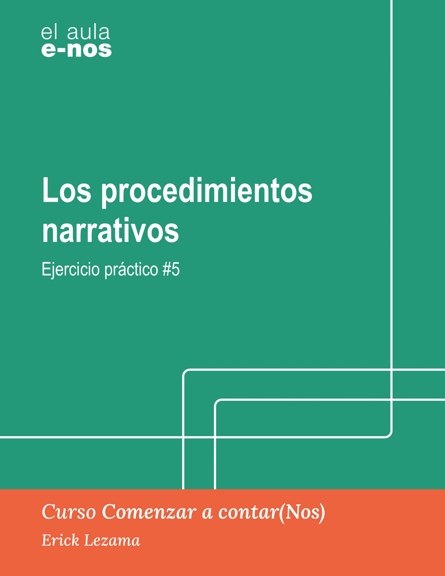

Este no es un recurso didáctico para ser entregado en formato PDF. Será cargado a la plataforma como un formulario a ser respondido por el participante.

Los procedimientos narrativos

**•••**

A continuación, presentamos algunos párrafos de historias publicadas en **La Vida de Nos**, en los que son evidentes los procedimientos narrativos que ya estudiamos (**descripción, escenificación, diálogos y sumarios**). **Señala en cada caso de qué procedimiento narrativo se trata**.

¡Comencemos!

|  |  |  |  |
| --- | --- | --- | --- |
| ***1. Una voz en lo alto dice su nombre y resuena en cada rincón del estadio. Cerca de 15 mil personas aplauden, gritan, algunos ondean la bandera tricolor****, los fotógrafos presionan una y otra vez el obturador de sus cámaras para inmortalizar el momento. Todas las miradas apuntan al venezolano Antonio Díaz. Él, descalzo y con su reluciente*karategui*, camina con paso decidido al centro del Nippon Budokan de Japón, en Tokio. El karateca conoce el emblemático lugar, considerado el corazón mundial de las artes marciales, porque ha estado ahí otras veces. Pero esta oportunidad es especial e irrepetible: es su primera vez en unos Juegos Olímpicos.* | | | |
| Descripción | **Escenificación** | Diálogos | Sumarios |
| **Feedback para el participante:** Párrafos como este son escenificaciones, porque se nos presenta al protagonista en espacio y tiempo, como si estuviese viviendo en el presente eso que ha imaginado muchas veces, pero que no termina de concretarse por la postergación de los Juegos Olímpicos debido a la pandemia de covid-19. En este caso, la narración en presente enfatiza la sensación de que el lector está junto al protagonista en ese momento que se escenifica. | | | |
| ***2. La puerta vinotinto de esa casa blanca conduce a un mundo paralelo. De algodón, de piscinas de pelotas, de payasos que sostienen globos evaporándose, de mariposas revoloteando en las paredes. Cinco pisos conectados por muchas escaleras y pasadizos que parecen secretos.****Cada día, un centenar de niños —uniformados, impolutos, peinados con esmero— se despiden de sus padres y entran a este territorio: caminan dejando atrás la bestia insomne que es Petare.* | | | |
| **Descripción** | Escenificación | Diálogos | Sumarios |
| **Feedback para el participante:** Este párrafo es descriptivo porque en él se ofrecen detalles acerca del espacio que han construido sus protagonistas para poner al servicio de la comunidad de Petare. Esos detalles abonan, a su vez, en la construcción de la atmósfera del relato. | | | |
| ***3. Fue otro tipo de dolor lo que llevó a Fabio Fuenmayor a la medicina. Tenía 14 años cuando su padre, José Fuenmayor, falleció de un infarto.****Él hubiese querido salvarlo con sus propias manos, arrancárselo a la muerte. Por eso, durante aquellos días de duelo deseó, por primera vez, ser médico.* | | | |
| Descripción | Escenificación | Diálogos | **Sumarios** |
| **Feedback para el participante**: Este es un párrafo sumario porque cuenta un momento de la vida pasada del personaje que nos ayuda a comprender la escogencia de la medicina como su vocación y la preocupación presente por el padecimiento de sus pacientes. | | | |
| ***4.***  —¿Logrará nacer viva?  — Es muy poco probable. No creemos que aguante más de dos a tres semanas.  —¿Y si logra aguantar? ¿Se podría hacer algo?  —Tendría muchísimas complicaciones al nacer.  —Pero, ¿podría sobrevivir?  —Es muy poco probable; y de hacerlo, tendría muy mala calidad de vida.  —No queremos terminar con el embarazo; que tome el tiempo que tenga que tomar.  —Nosotros tampoco estaríamos dispuestos a hacerlo. | | | |
| Descripción | Escenificación | **Diálogos** | Sumarios |
| **Feedback para el participante:** Este diálogo recoge uno de los momentos más álgidos de esta historia, y la narradora decide reproducir la conversación entre ella y su esposo con los médicos, quienes le acaban de decir que la bebé que esperan no tiene posibilidades de sobrevivir. Refiere, además, la decisión de no interrumpir el embarazo, sino esperar el curso natural de las cosas. | | | |

